Gra w kółko i krzyżyk trochę inna niż na kartce
Gra do której nie potrzeba wiele to „Kółko i krzyżyk”. Wystarczy zebrać kilka kamieni, nakrętek czy orzechów, pomalować je i gra gotowa! Posłuży przez jakiś czas.

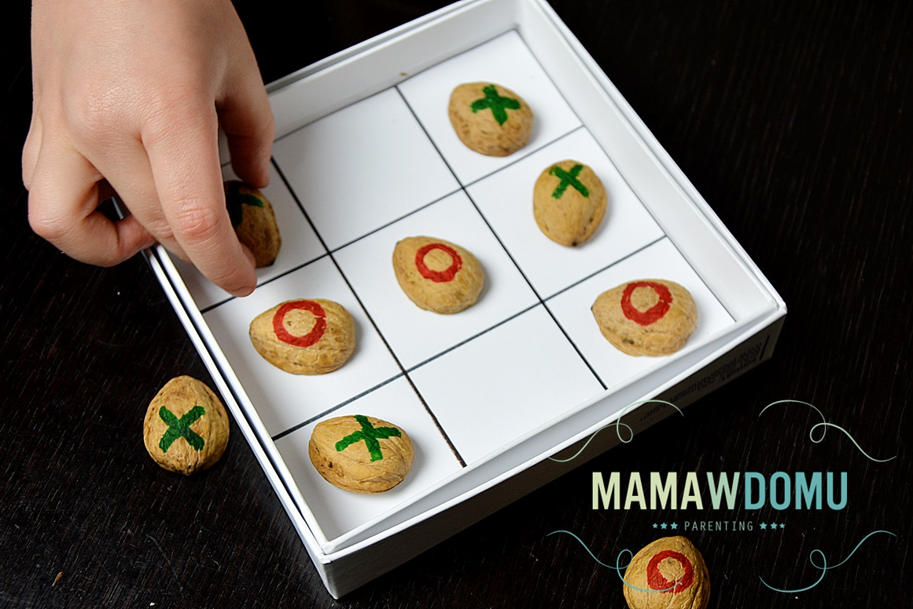

Łowimy ryby

Potrzebne będą magnesy, kilka balonów, sznurek i jakiś kijek lub niedługa tyczka.
Łowimy rybki na wędkę zrobioną z patyka i sznurka z doczepionym na końcu magnesem. Nadmuchujemy kilka balonów. Na każdym z balonów malujemy oczka i buzie, do środka wkładamy mały magnes i zawiązujemy. Spróbuj złowić balon.

Kamykowe opowieści
Kolejna gra rozwija wyobraźnię i kreatywność. Wystarczy niewielki woreczek i kilka kamyków z namalowanymi na nich wzorami. Zabawa polega na losowaniu obrazka i opowiadaniu bajki. Pierwsza osoba zaczyna bajkę wplatając w nią symbol, kolejna dopowiada dalszą część zgodnie z tym co wylosowała na kamyku. Można taką wspólną bajkę zapisać, będzie fajną pamiątką.

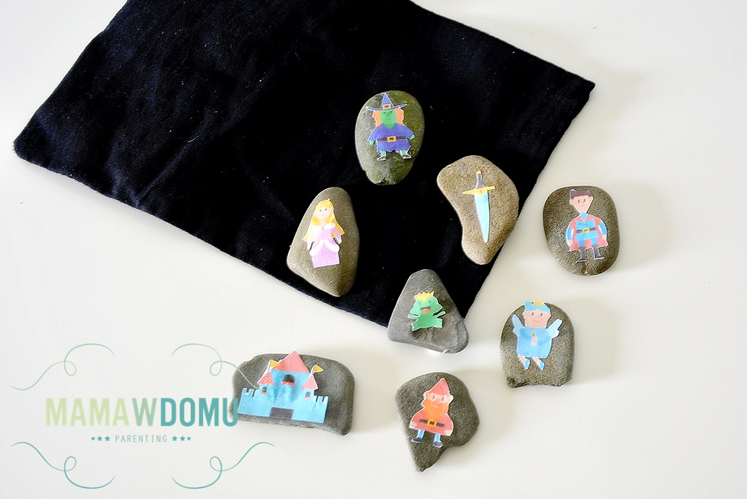

Do czego wykorzystać puszki po napojach?
Masz w domu kilka niepotrzebnych puszek? Nie wiesz do czego je wykorzystać? Zrób z nich kręgle! Możesz celować do nich tocząc piłkę tenisową, albo jakiś inny bezpieczny przedmiot.

